# PANNA COTTA DE POIRES AU SIROP D’ERABLE

**Pour 6 personnes préparation 10mn Cuisson 20mn frigo 2H**

|  |  |
| --- | --- |
| 3 poires fraîches (ou en boîtes) | 6 c. à soupe de sirop d’érable |
| 50cl de crème liquide | 1 gousse de vanille |
| 70g de sucre en poudre | 4 feuilles de gélatine |

1. Pelez les poires (ou boîte de poires au sirop), retirez les cœurs et les pépins, puis coupez-les en tout petits dés. Disposez-les dans une casserole avec 20g de sucre et versez de l’eau à hauteur.

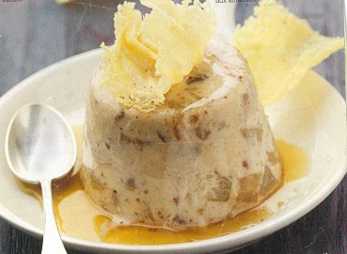

2. Faites cuire 10mn et à frémissement puis égouttez et réservez.

3. Faites ramollir la gélatine dans l’eau froide, fendez la gousse de vanille, grattez les graines et versez-les dans la casserole avec la gousse. Ajoutez la crème liquide et 50g de sucre et portez à ébullition. Retirez la gousse.

4. Essorez la gélatine entre vos mains et, hors du feu, incorporez-les à la crème en fouettant jusqu’à dissolution complète. Ajoutez les dés de poires et mélangez délicatement.

5. Tapissez 6 ramequins de film alimentaire et laissez refroidir. Plus qu’à démouler et c’est prêt…ajoutez juste 1 cuillère de sirop d’érable.

**Pour 8 personnes**

|  |  |
| --- | --- |
| 4 poires fraîches (ou en boîtes) | 8 c. à soupe de sirop d’érable |
| 70cl de crème liquide | 1 gousse de vanille |
| 70g de sucre en poudre | 6 feuilles de gélatine |